1. **我國社會福利制度發展的3個黃金時期**

|  |  |  |
| --- | --- | --- |
| **時期** | **重要發展**  **/政策** | **重要相關制度及法令** |
| **民國四十年代**  **（第一個）** | 確立勞工 、公務人員及軍人 三大社會保險體系 | 1. 「勞工保險條例」於47年7月21日公布並於49年4月16日施行，成為我國勞工保險之正式立法。 2. 「公務人員保險法」於47年1月29日制定公布。 3. 39年5月訂定「軍人保險辦法」，並於當年度付諸施行；復於42年11月19日制定公布「陸海空軍軍人保險條例」。 |
| **民國六十年代**  **（第二個）** | 「民生主義  現階段社會  政策」，建構了我國社會福利發展之具體  雛形。 | 1. 「民生主義現階段社會政策」豎立專業化的社會工作員制度、初具現代化意涵的社會救助措施、社區發展成為促進福利的方法之一。 2. 針對兒童、老人與身心障礙者的福利立法，包括制訂「兒童福利法」、「老人福利法」、「殘障福利法」、「社區發展工作綱要」、「臺灣省社區發展八年計畫」。 |
| **民國八十年代**  **（第三個）** | 首部具中央政策意涵的「社會  福利政策綱領」 | 制（修）定具現代化與社會正義意義的  福利法案，包括：「全民健康保險法」、「兒童及少年性交易防制條例」、「老年農民福利津貼暫行條例」、「身心障礙者保護法」、「性侵害犯罪防治法」、「社會工作師法」及「家庭暴力防治法」等。 |

**資料來源：**整理自「中華民國建國一百年社會福利政策綱領-邁向公平、包容與正義的新社會」，行政院101年1月9日院臺內字第1010120382號函修正核定。

1. **84至107年度各級政府歲出淨額－按政事別區分**

單位：千元

| **年度別** | | **總計** | **一般政務**  **支出** | **國防支出** | **教育科學**  **文化支出** | **經濟發展**  **支出** | **社會福利**  **支出** | **社區發展及**  **環境保護**  **支出** | **退休撫卹**  **支出** | **債務支出** | **其他支出** |
| --- | --- | --- | --- | --- | --- | --- | --- | --- | --- | --- | --- |
| 84 | 金額 | 1,910,066,033 | 222,402,786 | 269,959,596 | 357,487,107 | 438,151,793 | 231,765,959 | 65,308,700 | 118,121,466 | 194,890,438 | 11,978,188 |
| % | 100.00 | 11.64 | 14.13 | 18.72 | 22.94 | 12.13 | 3.42 | 6.18 | 10.20 | 0.63 |
| 85 | 金額 | 1,843,786,165 | 243,973,347 | 284,925,872 | 374,401,210 | 329,134,666 | 290,002,141 | 68,035,315 | 137,117,578 | 106,061,008 | 10,135,028 |
| % | 100.00 | 13.23 | 15.45 | 20.31 | 17.85 | 15.73 | 3.69 | 7.44 | 5.75 | 0.55 |
| 86 | 金額 | 1,878,763,513 | 244,756,745 | 291,919,522 | 375,822,384 | 295,035,356 | 294,982,386 | 68,614,425 | 179,722,760 | 115,630,059 | 12,279,876 |
| % | 100.00 | 13.03 | 15.54 | 20.00 | 15.70 | 15.70 | 3.65 | 9.57 | 6.15 | 0.65 |
| 87 | 金額 | 1,992,593,487 | 257,264,520 | 312,285,876 | 411,513,339 | 335,012,037 | 282,766,789 | 74,850,497 | 187,673,352 | 115,895,991 | 15,331,086 |
| % | 100.00 | 12.91 | 15.67 | 20.65 | 16.81 | 14.19 | 3.76 | 9.42 | 5.82 | 0.77 |
| 88 | 金額 | 2,050,003,571 | 279,112,624 | 286,571,397 | 429,126,802 | 351,102,571 | 280,452,253 | 90,310,238 | 180,581,725 | 140,910,319 | 11,835,642 |
| % | 100.00 | 13.62 | 13.98 | 20.93 | 17.13 | 13.68 | 4.41 | 8.81 | 6.87 | 0.58 |
| 89 | 金額 | 3,140,936,188 | 468,033,171 | 357,757,242 | 655,109,375 | 474,894,665 | 531,808,684 | 106,102,196 | 265,079,307 | 270,251,762 | 11,899,786 |
| % | 100.00 | 14.90 | 11.39 | 20.86 | 15.12 | 16.93 | 3.38 | 8.44 | 8.60 | 0.38 |
| 90 | 金額 | 2,271,755,089 | 328,736,317 | 247,596,630 | 430,077,788 | 398,792,298 | 396,980,708 | 109,597,063 | 175,722,182 | 171,565,232 | 12,686,871 |
| % | 100.00 | 14.47 | 10.90 | 18.93 | 17.55 | 17.47 | 4.82 | 7.74 | 7.55 | 0.56 |
| 91 | 金額 | 2,144,993,677 | 325,814,942 | 225,243,316 | 437,755,693 | 405,256,604 | 323,614,630 | 71,702,031 | 170,988,093 | 170,966,391 | 13,651,977 |
| % | 100.00 | 15.19 | 10.50 | 20.41 | 18.89 | 15.09 | 3.34 | 7.97 | 7.97 | 0.64 |
| 92 | 金額 | 2,216,514,388 | 331,884,833 | 237,945,728 | 464,185,814 | 400,910,367 | 346,911,365 | 90,060,978 | 173,222,747 | 159,666,642 | 11,725,914 |
| % | 100.00 | 14.97 | 10.74 | 20.94 | 18.09 | 15.65 | 4.06 | 7.82 | 7.20 | 0.53 |
| 93 | 金額 | 2,245,046,575 | 334,797,223 | 253,018,886 | 469,544,210 | 412,869,722 | 347,557,298 | 95,008,485 | 179,665,178 | 139,331,407 | 13,254,166 |
| % | 100.00 | 14.91 | 11.27 | 20.91 | 18.39 | 15.48 | 4.23 | 8.00 | 6.21 | 0.59 |
| 94 | 金額 | 2,291,999,146 | 341,873,740 | 247,472,367 | 473,242,782 | 430,475,604 | 357,762,268 | 100,703,928 | 191,530,723 | 132,639,396 | 16,298,338 |
| % | 100.00 | 14.92 | 10.80 | 20.65 | 18.78 | 15.61 | 4.39 | 8.36 | 5.79 | 0.71 |
| 95 | 金額 | 2,214,225,610 | 345,237,340 | 234,698,581 | 484,827,465 | 341,944,135 | 370,302,873 | 88,849,473 | 196,962,845 | 138,330,878 | 13,072,020 |
| % | 100.00 | 15.59 | 10.60 | 21.90 | 15.44 | 16.72 | 4.01 | 8.90 | 6.25 | 0.59 |
| 96 | 金額 | 2,290,169,058 | 343,950,300 | 255,853,615 | 492,624,765 | 383,297,576 | 372,202,180 | 87,282,092 | 200,677,374 | 139,379,732 | 14,901,425 |
| % | 100.00 | 15.02 | 11.17 | 21.51 | 16.74 | 16.25 | 3.81 | 8.76 | 6.09 | 0.65 |
| 97 | 金額 | 2,343,585,358 | 350,499,656 | 262,150,486 | 495,515,006 | 432,334,774 | 368,136,275 | 82,157,115 | 202,228,244 | 134,696,605 | 15,867,197 |
| % | 100.00 | 14.96 | 11.19 | 21.14 | 18.45 | 15.71 | 3.51 | 8.63 | 5.75 | 0.68 |
| 98 | 金額 | 2,670,898,052 | 357,411,638 | 297,746,330 | 581,535,127 | 601,895,782 | 388,561,948 | 91,638,725 | 205,291,378 | 129,484,210 | 17,332,914 |
| % | 100.00 | 13.38 | 11.15 | 21.77 | 22.54 | 14.55 | 3.43 | 7.69 | 4.85 | 0.65 |
| 99 | 金額 | 2,566,804,424 | 368,420,184 | 286,928,926 | 554,254,019 | 517,038,782 | 415,356,194 | 89,388,160 | 201,002,052 | 119,615,240 | 14,800,867 |
| % | 100.00 | 14.35 | 11.18 | 21.59 | 20.14 | 16.18 | 3.48 | 7.83 | 4.66 | 0.58 |
| 100 | 金額 | 2,612,946,994 | 376,014,586 | 288,888,993 | 588,554,695 | 473,800,957 | 446,921,628 | 88,872,217 | 213,038,722 | 121,120,096 | 15,735,100 |
| % | 100.00 | 14.39 | 11.06 | 22.52 | 18.13 | 17.10 | 3.40 | 8.15 | 4.64 | 0.60 |
| 101 | 金額 | 2,677,984,291 | 388,759,130 | 303,902,964 | 595,622,173 | 403,945,424 | 540,440,045 | 85,379,929 | 218,354,757 | 124,936,926 | 16,642,943 |
| % | 100.00 | 14.52 | 11.35 | 22.24 | 15.08 | 20.18 | 3.19 | 8.15 | 4.67 | 0.62 |
| 102 | 金額 | 2,665,241,259 | 381,640,916 | 292,646,019 | 599,057,822 | 393,669,169 | 536,911,718 | 104,932,302 | 209,680,028 | 128,453,149 | 18,250,136 |
| % | 100.00 | 14.32 | 10.98 | 22.48 | 14.77 | 20.14 | 3.94 | 7.87 | 4.82 | 0.68 |
| 103 | 金額 | 2,645,712,036 | 380,634,233 | 291,417,812 | 618,139,430 | 399,260,835 | 517,142,825 | 84,292,792 | 213,707,647 | 125,171,131 | 15,945,330 |
| % | 100.00 | 14.39 | 11.01 | 23.36 | 15.09 | 19.55 | 3.19 | 8.08 | 4.73 | 0.60 |
| 104 | 金額 | 2,645,188,879 | 382,543,444 | 304,635,599 | 634,780,738 | 352,780,017 | 532,095,640 | 82,497,751 | 218,503,986 | 120,639,802 | 16,711,902 |
| % | 100.00 | 14.46 | 11.52 | 24.00 | 13.34 | 20.12 | 3.12 | 8.26 | 4.56 | 0.63 |
| 105 | 金額 | 2,745,305,130 | 385,292,713 | 314,847,144 | 664,723,102 | 394,635,476 | 548,538,121 | 91,967,396 | 208,056,501 | 121,035,815 | 16,208,862 |
| % | 100.00 | 14.03 | 11.47 | 24.21 | 14.37 | 19.98 | 3.35 | 7.58 | 4.41 | 0.59 |
| 106 | 金額 | 2,778,360,526 | 382,968,444 | 304,631,570 | 691,268,268 | 389,523,362 | 563,844,224 | 124,648,450 | 198,494,607 | 107,339,467 | 15,642,134 |
| % | 100.00 | 13.78 | 10.96 | 24.88 | 14.02 | 20.29 | 4.49 | 7.14 | 3.86 | 0.56 |
| 107 | 金額 | 2,845,491,403 | 401,547,052 | 308,571,062 | 675,758,966 | 452,829,829 | 588,093,209 | 106,762,726 | 189,228,842 | 106,238,954 | 16,460,763 |
| % | 100.00 | 14.11 | 10.84 | 23.75 | 15.91 | 20.67 | 3.75 | 6.65 | 3.73 | 0.58 |
| **84至107年增幅(%)** | | **48.97** | **80.55** | **14.30** | **89.03** | **3.35** | **153.74** | **63.47** | **60.20** | **-45.49** | **37.42** |

**備註：**

1. 91年（含）以前為決算審定數；92年起為決算數。
2. 歲出淨額不包括債務之償還。
3. 除總預算收支外，並將特別預算收支一併計入。

**資料來源：**本院整理自財政部「財政統計資料庫查詢」（http://web02.mof.gov.tw/njswww/WebProxy.aspx?sys=100&funid=defjspf2）。

1. **84至107年度中央政府歲出政事別預算數及占比**

| **項目****年度** | **合計** | | **一般政務****支出** | | **國防支出** | | **教育科學****文化支出** | | **經濟發展****支出** | | **社會福利****支出** | | **社區發展****及環境保護****支出** | | **退休****撫卹****支出** | | **債務****支出** | | **一般補助及****其他支出** | |
| --- | --- | --- | --- | --- | --- | --- | --- | --- | --- | --- | --- | --- | --- | --- | --- | --- | --- | --- | --- | --- |
| **金額****(億元)** | **占比****(％)** | **金額****(億元)** | **占比****(％)** | **金額****(億元)** | **占比****(％)** | **金額****(億元)** | **占比****(％)** | **金額****(億元)** | **占比****(％)** | **金額****(億元)** | **占比****(％)** | **金額****(億元)** | **占比****(％)** | **金額****(億元)** | **占比****(％)** | **金額****(億元)** | **占比****(％)** | **金額****(億元)** | **占比****(％)** |
| 84 | 10,292 | 100.00 | 958 | 9.31 | 2,370 | 23.03 | 1,591 | 15.46 | 1,399 | 13.60 | 1,413 | 13.73 | 251 | 2.44 | 965 | 9.38 | 933 | 9.07 | 411 | 3.99 |
| 85 | 11,348 | 100.00 | 1,084 | 9.49 | 2,459 | 21.61 | 1,705 | 14.97 | 1,399 | 12.27 | 1,553 | 13.62 | 228 | 1.96 | 1,107 | 9.70 | 1,481 | 12.99 | 392 | 3.39 |
| 86 | 11,943 | 100.00 | 1,094 | 9.16 | 2,524 | 21.13 | 1,798 | 15.05 | 1,177 | 9.86 | 1,579 | 13.22 | 162 | 1.36 | 1,439 | 12.05 | 1,690 | 14.15 | 480 | 4.02 |
| 87 | 12,253 | 100.00 | 1,104 | 9.01 | 2,575 | 21.02 | 1,871 | 15.27 | 1,284 | 10.48 | 1,577 | 12.87 | 166 | 1.35 | 1,530 | 12.49 | 1,754 | 14.31 | 392 | 3.20 |
| 88 | 13,172 | 100.00 | 1,354 | 10.28 | 2,654 | 20.15 | 2,051 | 15.57 | 1,736 | 13.18 | 1,627 | 12.36 | 193 | 1.47 | 1,374 | 10.43 | 2,035 | 15.45 | 147 | 1.12 |
| 88下半年及89 | 23,148 | 100.00 | 2,434 | 10.51 | 3,543 | 15.31 | 3,732 | 16.12 | 3,634 | 15.70 | 4,185 | 18.08 | 395 | 1.71 | 2,129 | 9.20 | 2,571 | 11.11 | 525 | 2.27 |
| 90 | 16,371 | 100.00 | 1,785 | 10.90 | 2,442 | 14.92 | 2,663 | 16.27 | 2,807 | 17.15 | 3,003 | 18.34 | 234 | 1.43 | 1,413 | 8.63 | 1,601 | 9.78 | 423 | 2.58 |
| 91 | 15,906 | 100.00 | 1,680 | 10.56 | 2,270 | 14.27 | 2,751 | 17.30 | 2,935 | 18.45 | 2,670 | 16.79 | 243 | 1.53 | 1,280 | 8.05 | 1,527 | 9.60 | 550 | 3.46 |
| 92 | 16,568 | 100.00 | 1,731 | 10.45 | 2,269 | 13.70 | 3,049 | 18.40 | 2,996 | 18.08 | 2,935 | 17.71 | 290 | 1.75 | 1,296 | 7.82 | 1,450 | 8.75 | 552 | 3.33 |
| 93 | 15,973 | 100.00 | 1,683 | 10.54 | 2,509 | 15.71 | 3,064 | 19.18 | 2,506 | 15.69 | 2,819 | 17.65 | 251 | 1.57 | 1,238 | 7.75 | 1,334 | 8.35 | 569 | 3.56 |
| 94 | 16,083 | 100.00 | 1,697 | 10.55 | 2,498 | 15.53 | 3,078 | 19.14 | 2,503 | 15.56 | 2,882 | 17.92 | 255 | 1.59 | 1,298 | 8.07 | 1,320 | 8.21 | 552 | 3.43 |
| 95 | 15,718 | 100.00 | 1,714 | 10.90 | 2,406 | 15.31 | 3,144 | 20.00 | 1,990 | 12.66 | 3,042 | 19.35 | 208 | 1.32 | 1,338 | 8.51 | 1,355 | 8.62 | 521 | 3.31 |
| 96 | 16,284 | 100.00 | 1,744 | 10.71 | 2,930 | 17.99 | 3,163 | 19.42 | 1,965 | 12.07 | 3,086 | 18.95 | 196 | 1.20 | 1,347 | 8.27 | 1,323 | 8.12 | 530 | 3.25 |
| 97 | 17,118 | 100.00 | 1,784 | 10.42 | 3,256 | 19.02 | 3,164 | 18.48 | 2,166 | 12.65 | 2,983 | 17.43 | 139 | 0.81 | 1,355 | 7.92 | 1,305 | 7.62 | 966 | 5.64 |
| 98 | 18,096 | 100.00 | 1,783 | 9.85 | 3,082 | 17.03 | 3,417 | 18.88 | 2,613 | 14.44 | 3,248 | 17.95 | 226 | 1.25 | 1,368 | 7.56 | 1,285 | 7.10 | 1,074 | 5.94 |
| 99 | 17,149 | 100.00 | 1,794 | 10.46 | 2,863 | 16.69 | 3,482 | 20.30 | 2,005 | 11.69 | 3,251 | 18.96 | 96 | 0.56 | 1,368 | 7.98 | 1,261 | 7.35 | 1,029 | 6.00 |
| 100 | 17,698 | 100.00 | 1,842 | 10.41 | 2,846 | 16.08 | 3,539 | 20.00 | 2,193 | 12.39 | 3,463 | 19.57 | 72 | 0.40 | 1,340 | 7.57 | 1,301 | 7.35 | 1,104 | 6.24 |
| 101 | 19,386 | 100.00 | 1,843 | 9.40 | 3,094 | 15.87 | 3,638 | 18.67 | 2,862 | 14.65 | 4,220 | 21.67 | 181 | 0.84 | 1,385 | 6.98 | 1,301 | 6.64 | 1,041 | 5.28 |
| 102 | 19,076 | 100.00 | 1,789 | 9.37 | 3,055 | 16.01 | 3,600 | 18.87 | 2,607 | 13.66 | 4,380 | 22.96 | 164 | 0.84 | 1,332 | 7.07 | 1,292 | 6.74 | 858 | 4.47 |
| 103 | 19,162 | 100.00 | 1,786 | 9.32 | 3,043 | 15.88 | 3,690 | 19.26 | 2,696 | 14.07 | 4,236 | 22.11 | 168 | 0.88 | 1,381 | 7.21 | 1,275 | 6.66 | 886 | 4.62 |
| 104 | 19,346 | 100.00 | 1,794 | 9.27 | 3,060 | 15.82 | 3,829 | 19.79 | 2,598 | 13.43 | 4,412 | 22.80 | 165 | 0.85 | 1,416 | 7.32 | 1,268 | 6.55 | 805 | 4.16 |
| 105 | 19,759 | 100.00 | 1,870 | 9.46 | 3,098 | 15.68 | 3,879 | 19.63 | 2,673 | 13.53 | 4,606 | 23.31 | 179 | 0.91 | 1,472 | 7.45 | 1,233 | 6.24 | 749 | 3.79 |
| 106 | 19,740 | 100.00 | 1,801 | 9.12 | 3,079 | 15.60 | 4,089 | 20.72 | 2,596 | 13.15 | 4,765 | 24.14 | 171 | 0.87 | 1,398 | 7.08 | 1,122 | 5.68 | 718 | 3.64 |
| **107** | **19,669** | **100.00** | **1,884** | **9.58** | **3,159** | **16.06** | **3,954** | **20.11** | **2,352** | **11.96** | **4,907** | **24.95** | **183** | **0.93** | **1,402** | **7.13** | **1,151** | **5.86** | **674** | **3.43** |

#### **備註：**一般補助及其他支出包含專案補助支出、平衡預算補助支出、其他支出及第二預備金。

#### **資料來源：**本院整理自主計總處網站公布之中央政府總預算書，不含追加減預算。

1. **84至107年度中央政府「國防支出」、「教育科學文化」、「經濟發展支出」及「社會福利支出」預算之消長情形**

**資料來源：**本院整理自主計總處網站公布之中央政府總預算書，不含追加減預算。

1. **84至107年度中央政府社福支出及占政府總體社福支出之比率**

|  |  |  |  |
| --- | --- | --- | --- |
| **年度別** | **各級政府社福支出**  **(千元)** | **中央政府社福支出**  **(千元)** | **中央政府社福支出**  **占各級政府社福支出之比率**  **(％)** |
| 84 | 231,765,959 | 134,181,819 | 57.90 |
| 85 | 290,002,141 | 143,737,355 | 49.56 |
| 86 | 294,982,386 | 150,020,499 | 50.86 |
| 87 | 282,766,789 | 150,151,921 | 53.10 |
| 88 | 280,452,253 | 157,587,864 | 56.19 |
| 89 | 531,808,684 | 411,022,531 | 77.29 |
| 90 | 396,980,708 | 293,348,938 | 73.90 |
| 91 | 323,614,630 | 262,241,197 | 81.04 |
| 92 | 346,911,365 | 284,364,678 | 81.97 |
| 93 | 347,557,298 | 279,849,374 | 80.52 |
| 94 | 357,762,268 | 285,690,811 | 79.85 |
| 95 | 370,302,873 | 303,325,489 | 81.91 |
| 96 | 372,202,180 | 305,129,196 | 81.98 |
| 97 | 368,136,275 | 298,420,201 | 81.06 |
| 98 | 388,561,948 | 320,161,128 | 82.40 |
| 99 | 415,356,194 | 327,430,028 | 78.83 |
| 100 | 446,921,628 | 348,517,218 | 77.98 |
| 101 | 540,440,045 | 420,088,478 | 77.73 |
| 102 | 536,911,718 | 438,886,933 | 81.74 |
| 103 | 517,142,825 | 411,770,377 | 79.62 |
| 104 | 532,095,640 | 439,479,273 | 82.59 |
| 105 | 548,538,121 | 460,067,625 | 83.87 |
| 106 | 563,844,224 | 472,194,668 | 83.75 |
| 107 | 588,093,209 | 487,343,198 | 82.87 |

**備註：**

1. 各級政府社會福利支出部分：（1）91年（含）以前為決算審定數；92年起為決算數。（2）歲出淨額不包括債務之償還。（3）除總預算收支外，並將特別預算收支一併計入。
2. 中央政府社會福利支出為決算審定數。

**資料來源：**本院整理自財政部「財政統計資料庫查詢」。

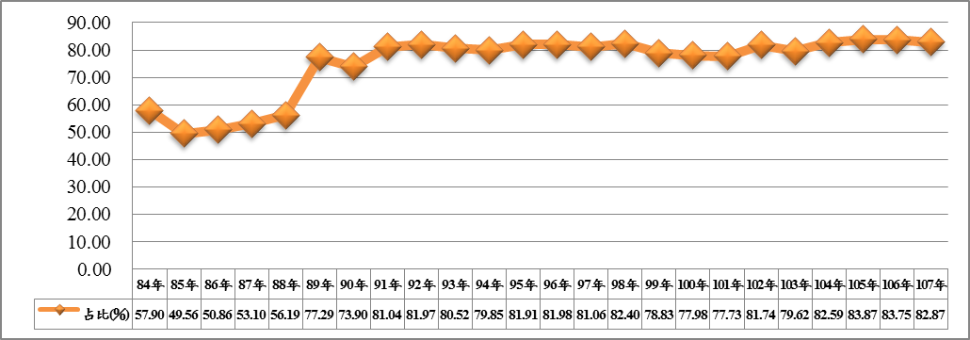

1. **84至107年度中央政府社福支出占政府總體社福支出之比重**

**資料來源：**本院整理自財政部「財政統計資料庫查詢」。

1. **98至107年度中央政府社會福利支出結構變化一覽表**

##### 單位：千元；％

|  |  |  |  |  |  |  |  |  |  |  |  |  |  |  |  |  |  |  |
| --- | --- | --- | --- | --- | --- | --- | --- | --- | --- | --- | --- | --- | --- | --- | --- | --- | --- | --- |
| **項目別** | **98年度** | | | **99年度** | | | | **100年度** | | | | **101年度** | | | | **102年度** | | |
| **金額** | **占歲出**  **比率** | **占社會**  **福利**  **支出**  **比率** | **金額** | **占歲出**  **比率** | **占社會**  **福利**  **支出**  **比率** | | **金額** | **占歲出**  **比率** | | **占社會**  **福利**  **支出**  **比率** | **金額** | | **占歲出**  **比率** | **占社會**  **福利**  **支出**  **比率** | **金額** | **占歲出**  **比率** | **占社會**  **福利 支出**  **比率** |
| **歲出總預算** | **1,809,667,004** | **100.00** | **-** | **1,714,937,403** | **100.00** | **-** | | **1,788,411,931** | **100.00** | | **-** | **1,938,637,325** | | **100.00** | **-** | **1,907,567,387** | **100.00** | **-** |
| **社會福利**  **支出** | **324,786,004** | **17.95** | **100.00** | **325,128,001** | **18.96** | **100.00** | | **350,648,559** | **19.61** | | **100.00** | **422,003,438** | | **21.77** | **100.00** | **438,040,439** | **22.96** | **100.00** |
| 社會保險支出 | 175,280,576 | 9.69 | 53.97 | 191,209,489 | 11.15 | 58.81 | | 210,122,782 | 11.75 | | 59.92 | 271,380,150 | | 14.00 | 64.31 | 296,929,981 | 15.56 | 67.78 |
| 社會救助支出 | 10,009,709 | 0.55 | 3.08 | 10,988,105 | 0.64 | 3.38 | | 11,755,863 | 0.66 | | 3.35 | 11,236,613 | | 0.58 | 2.66 | 10,955,949 | 0.57 | 2.50 |
| 福利服務支出 | 116,894,185 | 6.46 | 35.99 | 99,275,275 | 5.79 | 30.53 | | 105,134,511 | 5.88 | | 29.98 | 117,561,303 | | 6.06 | 27.86 | 109,074,705 | 5.72 | 24.90 |
| 國民就業支出 | 1,753,244 | 0.10 | 0.54 | 1,940,929 | 0.11 | 0.60 | | 2,912,376 | 0.16 | | 0.83 | 2,536,995 | | 0.13 | 0.60 | 2,044,955 | 0.11 | 0.47 |
| 醫療保健支出 | 20,848,290 | 1.15 | 6.42 | 21,714,203 | 1.27 | 6.68 | | 20,723,027 | 1.16 | | 5.91 | 19,288,377 | | 1.00 | 4.57 | 19,034,849 | 1.00 | 4.35 |
| **項目別** | **103年度** | | | **104年度** | | | **105年度** | | | | | **106年度** | | | | **107年度** | | |
| **金額** | **占歲出**  **比率** | **占社會**  **福利**  **支出**  **比率** | **金額** | **占歲出**  **比率** | **占社會**  **福利**  **支出**  **比率** | **金額** | | | **占歲出**  **比率** | **占社會**  **福利**  **支出**  **比率** | **金額** | **占歲出**  **比率** | | **占社會**  **福利**  **支出**  **比率** | **金額** | **占歲出**  **比率** | **占社會**  **福利**  **支出**  **比率** |
| **歲出總預算** | **1,916,227,714** | **100.00** | **-** | **1,934,636,035** | **100.00** | **-** | **1,975,866,301** | | | **100.00** | **-** | **1,973,995,947** | **100.00** | | **-** | **1,966,862,309** | **100.00** | **-** |
| **社會福利**  **支出** | **423,638,561** | **22.11** | **100.00** | **441,199,250** | **22.81** | **100.00** | **460,609,627** | | | **23.31** | **100.00** | **476,533,146** | **24.14** | | **100.00** | **490,681,452** | **24.95** | **100.00** |
| 社會保險支出 | 278,088,870 | 14.51 | 65.64 | 297,148,413 | 15.36 | 67.35 | 314,005,048 | | | 15.89 | 68.17 | 326,587,418 | 16.55 | | 68.53 | 352,456,041 | 17.92 | 71.83 |
| 社會救助支出 | 10,025,764 | 0.53 | 2.37 | 9,269,675 | 0.48 | 2.10 | 9,280,250 | | | 0.47 | 2.02 | 9,278,843 | 0.47 | | 1.95 | 6,464,600 | 0.33 | 1.32 |
| 福利服務支出 | 114,454,673 | 5.97 | 27.02 | 114,492,163 | 5.92 | 25.95 | 116,341,027 | | | 5.89 | 25.26 | 118,299,468 | 5.99 | | 24.82 | 112,273,602 | 5.71 | 22.88 |
| 國民就業支出 | 1,773,076 | 0.09 | 0.42 | 1,940,281 | 0.10 | 0.44 | 1,858,322 | | | 0.09 | 0.40 | 1,795,336 | 0.09 | | 0.38 | 1,722,148 | 0.09 | 0.35 |
| 醫療保健支出 | 19,296,178 | 1.01 | 4.55 | 18,348,718 | 0.95 | 4.16 | 19,124,980 | | | 0.97 | 4.15 | 20,572,081 | 1.04 | | 4.32 | 17,765,061 | 0.90 | 3.62 |

**資料來源：**主計總處整理自中央政府總預算書，含100年度追加預算（歲出追加18,567,747千元，其中社會福利支出追加4,356,068千元），其餘年度無追加減預算。

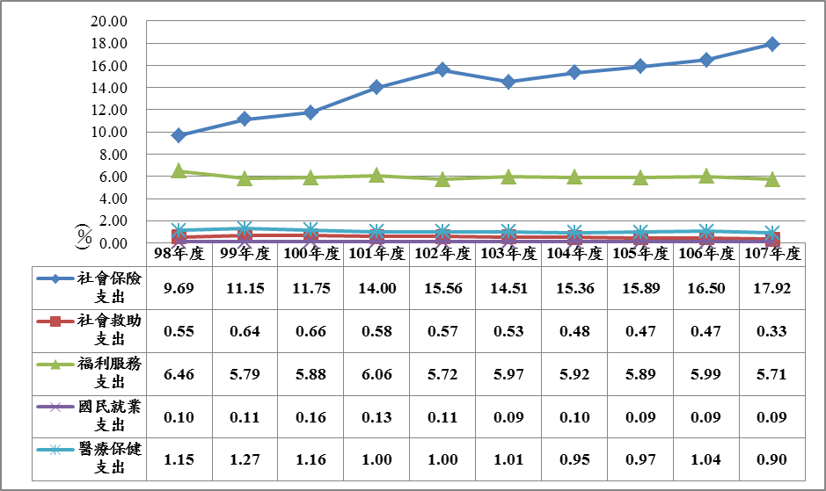

1. **98至107年度中央政府社會福利支出各科目預算占我國中央政府歲出總預算之比率**

**資料來源：**本院整理自主計總處提供之資料。

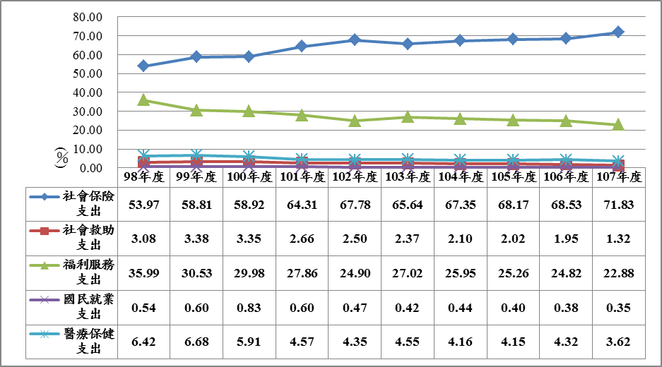

1. **98至107年度中央政府社會福利支出各科目預算占社會福利支出之比率**

**資料來源：**本院整理自主計總處提供之資料。

1. **102年至106年我國社會保障支出之給付型態**

| 單位：億元；% | | | | | | |
| --- | --- | --- | --- | --- | --- | --- |
| **給付型態** | **102年** | **103年** | **104年** | **105年** | **106年** | **平均**  **年增率** |
| 現金給付 | 9,121 | 9,071 | 9,610 | 10,432 | 11,347 | 5.6 |
| 實物給付 | 7,046 | 7,027 | 7,194 | 7,594 | 8,396 | 4.5 |

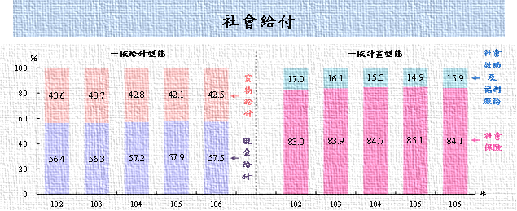**資料來源**：主計總處，***「102至106年我國社會保障支出（Social Protection Expenditure）統計」***，107年12月28日，頁2。

1. **我國社會給付型態占比**

％

**資料來源：**主計總處，***「102至106年我國社會保障支出（Social Protection Expenditure）統計」***，107年12月28日，頁2。



1. **106年社會給付分布情形-依給付型態及功能別區分**

**資料來源：**主計總處，***「102至106年我國社會保障支出（Social Protection Expenditure）統計」***，107年12月28日，頁2。

1. **逢明(109)年選舉加碼情形**

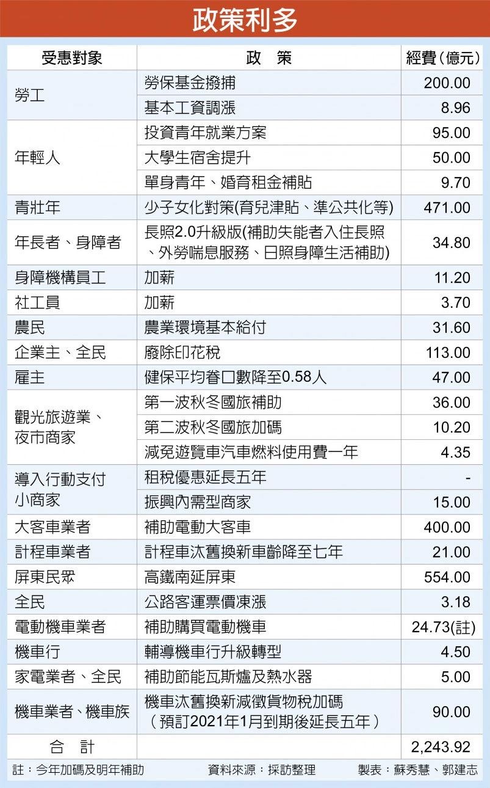

**資料來源：**2019/10/07 工商時報。

1. **102年至107年各直轄市政府社會局主管之社福支出金額暨占比與排名**

單位：千元；％

| **縣市別** | **年度別** | **社會局主管之社福支出預算** | **社會局主管之社福支出占該府社福支出之比率** | **社會局預算占**  **該府總預算之**  **比率及排名** | |
| --- | --- | --- | --- | --- | --- |
| **占比** | **排名** |
| 新北市 | 102 | 14,576,229 | 68 | 9 | 3 |
| 103 | 14,823,786 | 68 | 9 | 2 |
| 104 | 17,082,543 | 77 | 11 | 2 |
| 105 | 16,087,166 | 83 | 10 | 2 |
| 106 | 20,667,945 | 87 | 13 | 2 |
| 107 | 20,153,717 | 86 | 12 | 2 |
| 臺北市 | 102 | 15,737,844 | 39 | 9 | 3 |
| 103 | 14,311,061 | 37 | 8 | 3 |
| 104 | 14,375,598 | 58 | 9 | 2 |
| 105 | 14,735,384 | 56 | 9 | 3 |
| 106 | 15,420,151 | 58 | 9 | 3 |
| 107 | 17,800,453 | 57 | 10 | 3 |
| 桃園市 | 102 | 5,665,808 | 76 | 9 | 3 |
| 103 | 6,040,616 | 75 | 9 | 3 |
| 104 | 10,118,996 | 77 | 11 | 2 |
| 105 | 11,029,812 | 79 | 12 | 2 |
| 106 | 12,376,428 | 80 | 12 | 2 |
| 107 | 15,157,890 | 83 | 14 | 2 |
| 臺中市 | 102 | 8,056,263 | 69 | 7 | 3 |
| 103 | 9,726,149 | 72 | 9 | 3 |
| 104 | 9,909,115 | 70 | 9 | 4 |
| 105 | 11,684,715 | 71 | 9 | 4 |
| 106 | 11,755,263 | 71 | 9 | 3 |
| 107 | 11,461,033 | 62 | 9 | 2 |
| 臺南市 | 102 | 5,383,805 | 58 | 6 | 6 |
| 103 | 6,060,457 | 63 | 8 | 4 |
| 104 | 5,983,632 | 62 | 8 | 3 |
| 105 | 6,643,964 | 64 | 9 | 2 |
| 106 | 6,347,887 | 63 | 8 | 3 |
| 107 | 8,261,860 | 70 | 10 | 2 |
| 高雄市 | 102 | 15,123,802 | 57 | 12 | 2 |
| 103 | 16,647,524 | 61 | 13 | 2 |
| 104 | 14,253,390 | 64 | 12 | 2 |
| 105 | 14,449,648 | 78 | 12 | 2 |
| 106 | 15,668,441 | 64 | 12 | 2 |
| 107 | 15,694,482 | 64 | 12 | 2 |

**資料來源：**本院整理自各該地方政府於本院詢問後提供之補充資料。

1. **102年至106年各直轄市政府社會局補助及委託社會福利團體提供福利服務占該局社會福利支出經費之比率**

**資料來源：**本院整理自各直轄市政府提供之資料。